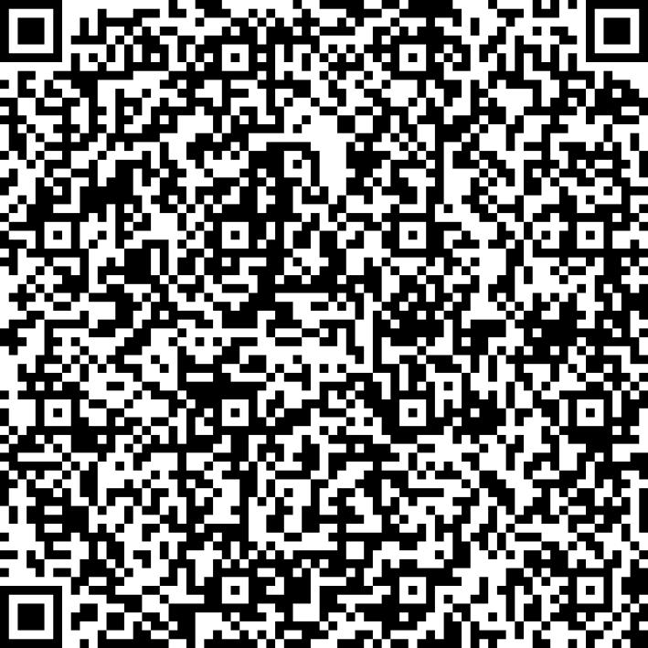
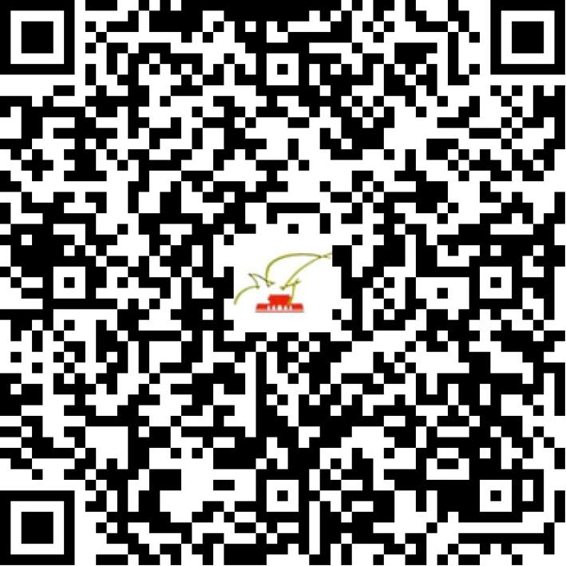

京网文〔2021〕1026-276号

2021 | 年 | 03 | 月 | 01 | 日
名 称 | 北京百变天空科技有限公司
住 所 | 北京市昌平区立汤路175号院1号楼-4至5层101内2层229室
法定代表人 | 于大双
主要负责人
类 型 | 有限责任公司
首次发证日期 | 2021年03月01日
有效期 | 2024年02月29日
网站域名 | tiankongbaibian.com
经营范围 | 利用信息网络经营音乐娱乐产品
发证机关
编号
许可证有效期届满前30日内办理延续，有效期届满未延续的将依法予以注销。

